A Biblioteca do Instituto de Saúde e Biotecnologia de Coari Campus I tem a satisfação em convidar o Jovem **Geilson Gabriel de Almeida Freitas (BIEL**), Talento do Município de Coari-AM, que atualmente faz parte da equipe de base do **Sada Cruzeiro** – Vôlei Masculino (BH), também integra a **Seleção Brasileira de base**, para divulgar seu trabalho e tirar fotos com a comunidade acadêmica do Instituto no dia 03/01/2024 a partir das 9h na Biblioteca.

Para o gerente da Biblioteca o Sr. Renato de Sena Mendes, essa interação entre esporte e educação contribui para o fortalecimento do esporte inserido em atividades extracurriculares, pesquisa acadêmica e competições interuniversitárias, contribuindo para o desenvolvimento pessoal e acadêmico dos estudantes.

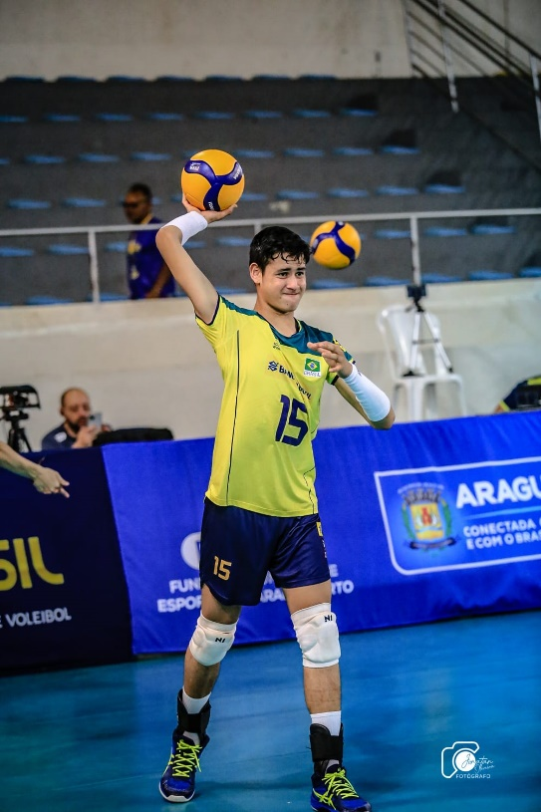 Habilidades pessoais desenvolvidas através do voleibol: trabalho em equipe, liderança, disciplina e habilidades motoras. No campo acadêmico, pode ser tema de pesquisas em áreas como: fisiologia do exercício, biomecânica, psicologia esportiva entre outras contribuindo para o avanço do conhecimento nessas disciplinas.

